- Aşağıdaki varlıkların adlarında “g - G ” sesinin geçtiği resimlerin altındaki kutucuğu işaretleyiniz.



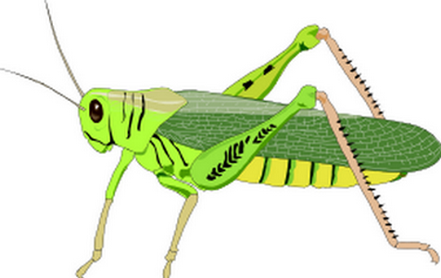

g

G

g g g g g g g g
g
g

G G G G G G G G
G
- Aşağıdaki tablodaki “ g “ seslerini yuvarlak içine alınız.
i

G

g
g
db
g
g
g
a
g
g
e1
g
l
ı
g
g

- İçerisinde “g “ sesi geçen kelimelerin altındaki kutucuğu işaretleyiniz.
sağ
Turgay
mega
ağ
karga

e
g
eg
ü
g
üg

eg üg
i
g
ig
e
g
eg
ig eg
ö
g
ög
u
g
ug
ög ug
ı
g
ıg
o
g
og
ıg og
gü gı
g
ü
gü
g
ı
gı
g
a
ga
g
ö
gö
ga gö
ge gi
g
e
ge
g
i
gi
g
o
go
g
u
gu
go gu

ga ga ga rez ga la

ge mi ge ri ge zi

ge lir gel mek ge niz

go ril gu rur gu guk

git mek gi yim gi tar

Gü l Gö nül Gü lay

Sez gin Gi zem Ga zi

Ga lip Ga ni Duy gu

Bil ge Bil gin Tur gut

En gin Er gin Ay gül

gü zel gül laç gü n

gü r gı cık gı dık

gö l gö tür gö z

göz lük gö mü göm mek

